Thème 1 : Science, climat et société | AE : COMBUSTION DE CARBURANTS ET DE  BIOMASSE
Partie 1.4 : Energie, choix de développement et futur climatique

La production mondiale d’énergie fait majoritairement appel aux combustibles fossiles, principale cause du réchauffement climatique. Il est donc essentiel de déterminer pour toute activité humaine, industrielle ou agricole la masse produite de dioxyde de carbone, l’un des principaux gaz à effet de serre (GES).
Dans une première partie, vous serez amenés à estimer l’énergie massique d’un combustible puis dans une deuxième partie à comparer la masse de CO₂ produite par la combustion de différents combustibles pour une même énergie dégagée, et enfin dans une troisième partie, vous verrez l’intérêt des biocarburants et la notion d’empreinte carbone.

Partie 1 : estimer l’énergie massique de combustion de l’éthanol
Pour une utilisation en chauffage d’appoint, il existe dans le commerce des poêles au bioéthanol qui brûlent l’éthanol issu de betteraves ou de céréales. L’éthanol est-il un combustible efficace pour se chauffer ?

Document 1 : les réactions de combustion
Une combustion est une transformation chimique entre un combustible et un comburant avec apport d’énergie d’activation (quantité d'énergie qu'il faut apporter pour initier une réaction de combustion et donc l'inflammation d'un combustible).

On appelle combustible toute matière capable de brûler (papier, bois, tissus, charbon, essence, plastiques et certains métaux). Les combustibles utilisés dans le monde pour produire de l’énergie sont à plus de 80 % des combustibles fossiles, c’est-à-dire issus de la décomposition des êtres vivants enfouis dans le sol depuis plusieurs millions d’années : il s’agit du pétrole, du charbon et du gaz naturel.

On appelle comburant le dioxygène contenu dans l’air qui permet d’alimenter la combustion.

Une combustion est une transformation exothermique.

Lors d’une combustion, il se forme du dioxyde de carbone CO₂ _{(g)} et de l’eau H₂O _{(g)} si la combustion est complète ; du monoxyde de carbone CO_{(g)} ou du carbone C _{(s)} et de l’eau si la combustion est incomplète.

Document 2 : protocole permettant d’estimer l’énergie massique de combustion de l’éthanol
a) Peser une lampe à éthanol et noter sa masse m(lampe)_{initial}.
b) Fixer un bécher pyrex au-dessus de la lampe à éthanol à l’aide d’une pince et d’une potence.
c) Entourer le dispositif par une enceinte cylindrique en aluminium maintenue avec une pince.
d) Peser et poser rapidement un glaçon dans le bécher. Noter la masse du glaçon m_{glaçon}.
e) Allumer la lampe à éthanol.
f) Chauffer le glaçon jusqu’à fusion complète de ce dernier.
g) Peser la lampe à éthanol après combustion et noter sa masse m(lampe)_{final}.

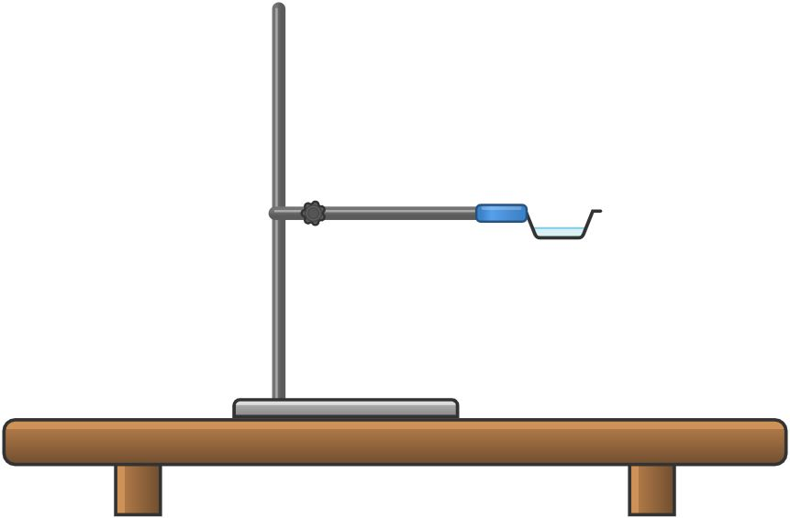
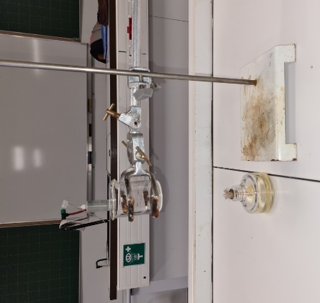
glaçon
pince
potence
aluminium

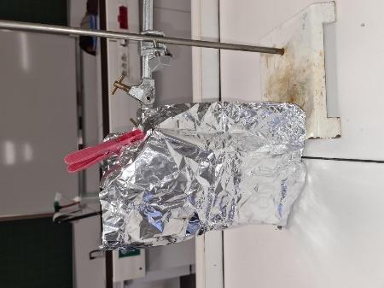

lampe
à éthanol

Document 3 : l’énergie de fusion d’un glaçon
L’énergie thermique reçue par un glaçon au cours de sa fusion est liée à la masse de glace fondue par la relation :
E = m_{glaçe} × $l$_{fus} E : énergie thermique (en J)
m_{glaçe} : masse de glace (en kg) ayant fondu
$l$_{fus} : énergie massique de fusion de la glace (en J·kg⁻¹)
$l$_{fus} = 3,33 x 10⁵ J·kg⁻¹

Document 4 : l’énergie massique de combustion de quelques combustibles
L’énergie massique de combustion est l’énergie qu’un kilogramme de combustible transfère au milieu extérieur lors de sa combustion complète.

Combustible | Méthane  (gaz de ville) | Fioul domestique | Charbon | Bois
Energie massique de combustion (en 10⁶ J·kg⁻¹) | 50,0 | 38,0 | 20,0 | 15,0

Questions :
- Mettre en œuvre le protocole du doc. 2.
- Calculer l’énergie de fusion du glaçon (doc. 3).
- Identifier l’origine de l’énergie reçue par le glaçon
- En déduire une estimation de l’énergie libérée par la combustion de l’éthanol durant cette expérience.
- Proposer des améliorations du protocole expérimental permettant une meilleure estimation de cette énergie.
- Expliquer pourquoi cette valeur ne permet pas de comparer l’éthanol aux autres combustibles du doc. 4
- Déterminer l’énergie massique de combustion de l’éthanol en J·kg⁻¹.
Pour vous aider, vous pouvez compléter le tableau de proportionnalité ci-dessous.
Masse d’éthanol consommée par la combustion (en kg) | Energie libérée par la combustion (en J)
m(lampe)_{final} - m(lampe)_{initial} =
1,0

- Justifier pourquoi l’éthanol n’est utilisé comme combustible qu’en chauffage d’appoint.

Partie 2 : pour différents combustibles, déterminer la masse de CO₂ libérée pour une même énergie dégagée
Le tableau de la première partie complété avec les données usuellement admises pour l’éthanol est donné ci-dessous :
Combustible | Éthanol | Méthane  (gaz de ville) | Fioul domestique | Charbon | Bois
Energie massique de combustion (en 10⁶ J·kg⁻¹) | 28,8 | 50,0 | 38,0 | 20,0 | 15,0
Masse (en mg) de CO₂ produite pour libérer 1 Joule d’énergie | à déterminer | 0,056 | 0,075 | 0,19 | 0,11

Pour optimiser le choix du combustible ayant le moins d’impact sur le climat, il est nécessaire de prendre en compte la quantité d’énergie produite par kilogramme de combustible brûlé mais aussi l’émission de GES et en particulier l’émission de dioxyde de carbone, produit de la combustion compète des combustibles.
L’éthanol est-il un combustible intéressant pour limiter le réchauffement climatique ?

- Ouvrir le fichier Excel « énergies et masses de CO₂ » puis compléter, dans le tableau :
- les nombres stœchiométriques de l’équation de combustion de l’éthanol, ligne 10 ;
- les cases I17, I20, et I22 ;

- Compléter le diagramme ci-dessous puis la case I26 du tableur :
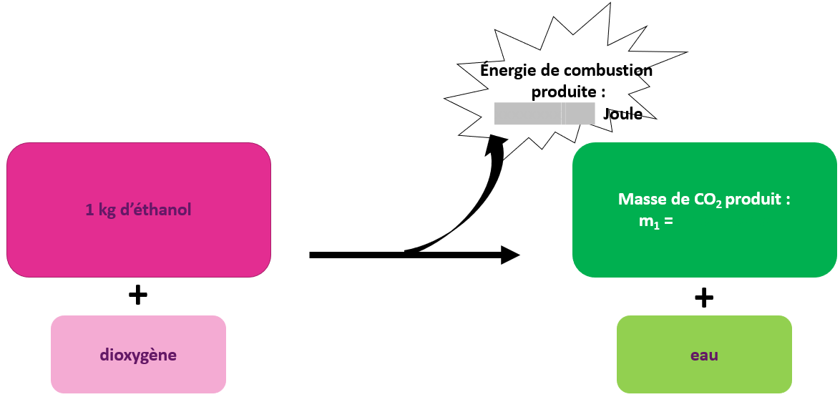

Pour répondre à la question posée, il faut déterminer m₂ sur le diagramme ci-dessous, la masse de CO₂ produite pour libérer 1 Joule d’énergie.
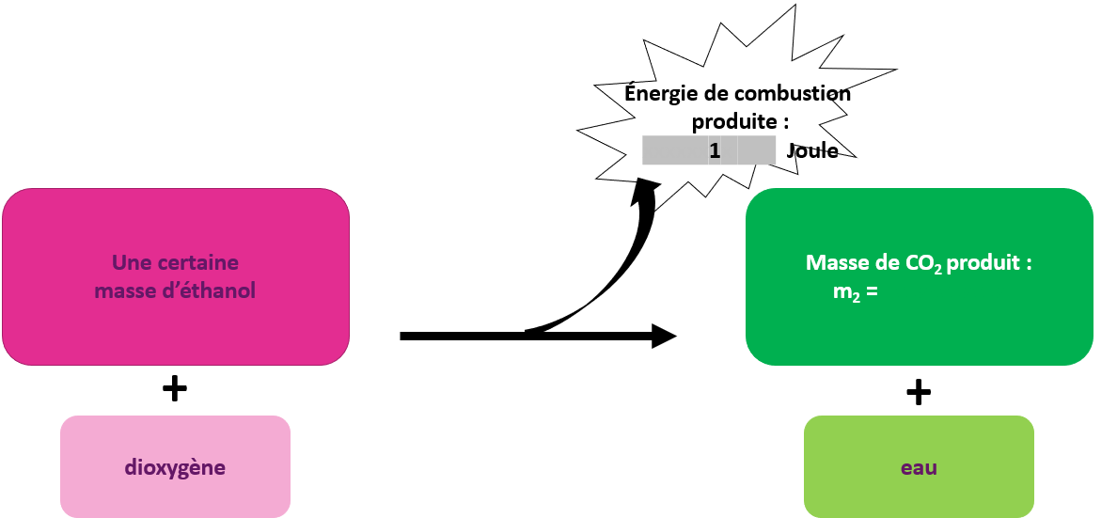
- Identifier parmi la proposition ci-dessous la relation mathématique correcte et justifier votre raisonnement :
$\frac{m_{1}}{m_{2}}=28,8.{10}^{6}$ $\frac{m_{2}}{m_{1}}=28,8.{10}^{6}$
- Compléter la case I28. En cas de difficulté vous pouvez vous aider de la formule en H28.
- Interpréter l’histogramme pour comparer les masses de CO₂ produites pour les quatre
Combustibles pour une même quantité d’énergie produite et conclure quant à la pertinence d’utiliser un chauffage à l’éthanol dans le cadre de la lutte contre le réchauffement climatique.

Partie 3 : Biocarburants et empreinte carbone (complément) :
Les carburants fossiles sont constitués essentiellement des éléments chimiques carbone et hydrogène. Leurs combustions impactent la qualité de l’air que nous respirons et libèrent du dioxyde de carbone, principal gaz à effet de serre. Pourquoi utiliser des biocarburants ? Comment évaluer l’empreinte carbone d’un secteur tel que le transport ?

Document 5 : Les biocarburants :
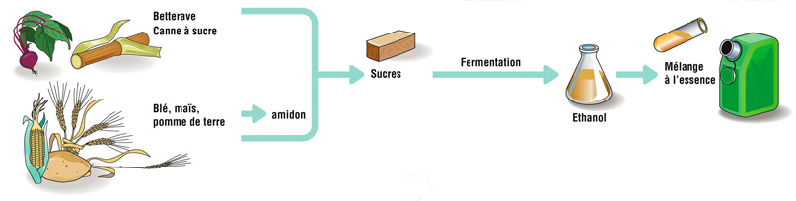
Les biocarburants sont des carburants de substitution obtenus à partir de biomasse (matière première d’origine végétale, animale ou issue de déchets). Ils sont destinés à être utilisés dans les transports, principalement sous forme d’additifs ou de compléments aux carburants fossiles. Les biocarburants qu’on incorpore dans l’essence sont constitués essentiellement d’éthanol, issu principalement de la fermentation des sucres présents dans les betteraves ou les céréales.

Source : https://sites.google.com/site/voiturepropretpe/ii-ameliorer-les-voitures-d-aujourd-hui/les-biocarburants

Document 6 : Empreinte carbone des Français : 12 tonnes de CO₂ par Français (en moyenne)
L’empreinte carbone est la masse de gaz à effet de serre (GES) émise par la réalisation d’une activité ou par l’utilisation d’un objet en prenant en compte tout son cycle de vie. Elle est exprimée en kg équivalent CO₂ par an : les GES autres que le CO₂ sont rapportés à ce dernier en tenant compte de leur effet plus ou moins fort sur l’effet de serre.

Questions :
- À l’aide de vos connaissances, expliquer en quoi il est intéressant d’incorporer des biocarburants aux carburants fossiles.
- Calculer la part du transport d’un français en kg équivalent CO₂/an et en % puis proposer des idées pour diminuer l’empreinte carbone (doc.6).
GRILLE DES COMPETENCES : AUTO-POSITIONNEMENT

Niveau A : j’y suis parvenu(e) seul(e), sans aucune aide
Niveau B : j’y suis parvenu(e) après avoir obtenu une aide (de mon binôme, d’un autre groupe, de mon professeur)
Niveau C : j’y suis parvenu(e) après plusieurs « coups de pouce »
Niveau D : je n’y suis pas parvenu(e) malgré les différents « coups de pouce »

Compétences | Critères de réussite correspondant au niveau A | A | B | C | D
S’APPROPRIER  Partie 1 : 2  Partie 2 : 2 | Énoncer une problématique.  Rechercher et organiser l’information en lien avec la problématique étudiée.  Représenter la situation par un schéma.
ANALYSER/RAISONNER  Partie 1 : 3 ; 6  Partie 2 : 3 | Formuler des hypothèses.  Proposer une stratégie de résolution.  Planifier des tâches.  Évaluer des ordres de grandeur.  Choisir un modèle ou des lois pertinentes.  Choisir, élaborer, justifier un protocole.  Faire des prévisions à l'aide d'un modèle.  Procéder à des analogies.
REALISER  Partie 1 : 1  Partie 2 : 1  Partie 3 : 2 | Mettre en œuvre les étapes d’une démarche.  Utiliser un modèle.  Effectuer des procédures courantes (calculs, représentations, collectes de données etc.).  Mettre en œuvre un protocole expérimental en respectant les règles de sécurité.
VALIDER  Partie 1 : 5 ; 8  Partie 2 : 5 | Faire preuve d’esprit critique, procéder à des tests de vraisemblance.  Identifier des sources d’erreur, estimer une incertitude, comparer à une valeur de référence.  Confronter un modèle à des résultats expérimentaux.  Proposer d’éventuelles améliorations de la démarche ou du modèle.
COMMUNIQUER  Partie 1 : 4 ; 5  Partie 3 : 1 | À l’écrit comme à l’oral :  présenter une démarche de manière argumentée, synthétique et cohérente ; utiliser un vocabulaire adapté et choisir des modes de représentation appropriés ;  échanger entre pairs.

